# DAFTAR ISI

DAFTAR ISI i

DAFTAR GAMBAR ii

DAFTAR TABEL ii

DAFTAR LAMPIRAN ii

BAB 1. PENDAHULUAN 1

1.1 Identitas Mitra 1

1.2 Latar Belakang 1

1.3 Rumusan Masalah 3

1.4 Tujuan Kegiatan 3

1.5 Luaran yang Diharapkan 4

1.6 Manfaat Kegiatan 4

BAB 2. GAMBARAN UMUM MASYARAKAT MITRA 4

2.1 Gambaran Umum Mitra 4

2.2 Identifikasi Masalah 5

2.3 Alternatif Pemecahan Masalah 5

BAB 3. METODE PELAKSANAAN 6

3.1 Skema Pelaksanaan Program 6

3.2 Sasaran Program 6

3.3 Implementasi Program 6

3.4 *Monitoring* dan Evaluasi 8

3.5 Keberlanjutan Program 8

BAB 4. BIAYA DAN JADWAL KEGIATAN 8

4.1 Anggaran Biaya 8

4.2 Jadwal Kegiatan 9

DAFTAR PUSTAKA 10

LAMPIRAN 11

# DAFTAR GAMBAR

Gambar 2.1 Konsep Program Pendampingan Disabilitas 6

# DAFTAR TABEL

Tabel 3.1 Implementasi Program 6

Tabel 4.1 Format Rekapitulasi Rencana Anggaran Biaya 8

Tabel 4.2 Jadwal Kegiatan 9

# DAFTAR LAMPIRAN

Lampiran 1. Biodata Ketua dan Anggota dan Dosen Pendamping 11

Lampiran 2. Justifikasi Anggaran Kegiatan 18

Lampiran 3. Susunan Organisasi Tim Pelaksana dan Pembagian Tugas 18

Lampiran 4. Surat Pernyataan Ketua Pelaksana 21

Lampiran 5. Surat Pernyataan Kesediaan Kerjasama dari Mitra 22

Lampiran 6. Denah Detail Lokasi Mitra Program 23

# BAB 1. PENDAHULUAN

## 1.1 Identitas Mitra

Program kami akan bermitra dengan GAPOKTAN (Gabungan Kelompok Tani) Desa Ngloning, Kecamatan Selahung, Kabupaten Ponorogo, Provinsi Jawa Timur. GAPOKTAN ialah sekelompok organisasi tani yang terintegrasi dan menjalin kerja sama strategis guna memperluas skala ekonomi serta meningkatkan efisiensi dalam kegiatan usaha pertanian pada setiap desa, desa Ngloning memilki tiga kelompok tani yaitu Balig Rukun Satu, Balig Rukun Dua, Tunas Harapan. Organisasi ini dibentuk oleh pemerintah guna mengkoordinasi kegiatan pertanian yang ada pada sebuah desa. GAPOKTAN Desa Ngloning terbentuk pada tahun 2011.

## 1.2 Latar Belakang

Pertanian memegang peranan sentral dalam optimalisasi sumber daya alam primer. Di berbagai negara, sektor ini menjadi sumber utama dalam mendukung pertumbuhan ekonomi masyarakat. Sebagai fondasi ketahanan pangan dan kemandirian ekonomi, pertanian berfungsi sebagai salah satu instrumen strategis dalam menjamin keberlangsungan hidup suatu bangsa. Pertanian merupakan aktivitas masyarakat dalam mengelola lahan guna memenuhi kebutuhan sehari-hari sekaligus menyediakan bahan baku bagi sektor industri, sehingga berperan penting dalam menunjang keberlangsungan hidup masyarakat.(Putra, 2022) Adapun pembangunan pada bidang pertanian tidak bisa ditawar-tawar lagi, karena Sebagian besar rakyat indonesia mengkonsumsi beras dan bekerja di sektor pertanian, menurut Latumahina, pertanian indonesia mempunyai kontribusi besar terhadap kesejahteraan masyarakat. Seiring dengan laju pertumbuhan penduduk yang semakin meningkat, kebutuhan akan produk-produk pertanian, khususnya bahan pangan, turut mengalami peningkatan yang signifikan. Hal ini tidak hanya berkaitan dengan pemenuhan kebutuhan dasar manusia, tetapi juga menyangkut upaya untuk memastikan kecukupan gizi masyarakat.(Kementerian Pertanian, 2021)

Menurut Van Aarsten dalam buku Ekonomi Pertanian, pertanian adalah kegiatan manusia untuk memperoleh hasil yang berasal dari tumbuh-tumbuhan dan atau hewan yang pada mulanya dicapai dengan jalan sengaja menyempurnakan segala kemungkinan yang telah diberikan oleh alam guna mengembangbiakkan tumbuhan dan atau hewan tersebut.(Ummah, 2019)

Sebagai sektor utama dalam penyediaan komoditas pangan, pertanian memiliki peran strategis dalam menjaga stabilitas ekonomi suatu negara. Petani, pelaku utama dalam aktivitas pertanian, memegang peranan aktif dalam pengelolaan dan pengembangan sistem pertanian yang adaptif terhadap dinamika perkembangan zaman. Petani cenderung memiliki orientasi ke dalam (inward looking orientation) dalam menjaga keberlanjutan hasil pertaniannya. Aktivitas mereka dalam memenuhi kebutuhan hidup tidak hanya berdampak pada kondisi ekonomi lokal, tetapi juga memengaruhi dinamika pasar serta ketergantungan terhadap pihak eksternal dan masyarakat secara lebih luas. Kenyataan sosial memperlihatkan bahwa petani memegang peranan utama dalam seluruh aktivitas pertanian.(Dumasari, 2020)

Dalam tingkat produktifitasnya petani sering kali dihadapkan dengan Kendala mengenai keterbatasan pengetahuan dalam mengenali dan menangani penyakit-tanaman secara cepat dan tepat. Hal ini perlu diperhatikan karena pertumbuhan setiap tanaman memiliki OPT (Organisasi Penggangu Tumbuhan) seperti hama, penyakit dan gulama atau tumbuhan yang kehadirannya tidak diinginkan pada lahan pertanian.(Maria, Fadlin and Taruk, 2020)

Undang-Undang Dasar Negara Republik Indonesia Tahun 1945, melalui Undang-Undang Nomor 22 Tahun 2019 tentang Sistem Budi Daya Pertanian Berkelanjutan, menegaskan bahwa pengelolaan sektor pertanian ditujukan untuk memenuhi kebutuhan manusia secara optimal. Dalam undang-undang ini juga dijelaskan bahwa pemanfaatan sumber daya alam dilakukan dengan dukungan teknologi, permodalan, dan tenaga kerja (RI, 2019). Sejalan dengan ketentuan tersebut, pemanfaatan teknologi dalam bidang pertanian menjadi sangat penting, salah satunya dalam upaya mempercepat proses diagnosis penyakit pada tanaman.

Perkembangan zaman dari era tradisional - modern menuntut setiap sisi dari kegiatan masyarakat melibatkan penggunaan teknologi. Mulai dari bidang pembangunan, ekonomi, sosial masyarakat bahkan pertanian. Dimana bidang tani ini tidak lagi menggunakan metode konvensional. Penggunaan *Interneet Of Things* (IOT), sensor, teknologi digital lainnya menjadi pilar utama dalam mencapai pertanian yang efisien dan berkelanjutan.(Ajib and Habiburrahman Aksa, 2023) penggunaan teknologi pada pertanian bukan hanya tentang efisiensi produksi tetapi juga tentang keberlanjutan dan keselamatan lingkungan. Salah satu teknologi berbasis internet yang sedang berkembang ialah *AI (Artificial Intelligence****)*.**

*Artificial Intelligence* merupakan perkembangan teknologi kecerdasan buatan, cabang ilmu computer yang bertujuan untuk mengembangkan Sistem dan mesin yang dapat menjalankan tugas-tugas yang umumnya membutuhkan kemampuan intelektual manusia. AI melibatkan penggunaan algoritma dan model matematika untuk memungkinkan komputer dan sistem lainnya untuk belajar dari data, mengenali pola, dan membuat keputusan.(Eriana and Zein, 2023)

Salah satu implementasi kecerdasan buatan (Artificial Intelligence/AI) yang cukup dikenal luas adalah chatbot, seperti ChatGPT. ChatGPT merupakan sistem AI berbasis pemrosesan bahasa alami (Natural Language Processing/NLP) yang mampu merespons berbagai pertanyaan pengguna melalui input teks, yang biasa disebut sebagai prompt. Kualitas dan relevansi jawaban yang diberikan sangat bergantung pada kreativitas dan ketepatan pengguna dalam merumuskan pertanyaan. Selain berinteraksi melalui media teks, sistem chatbot juga dapat diintegrasikan dengan teknologi sensor, seperti pemindaian barcode, untuk mengakses informasi atau menjalankan fungsi tertentu secara otomatis. Integrasi ini menunjukkan fleksibilitas dan potensi chatbot dalam berbagai bidang, termasuk pendidikan, layanan informasi, dan otomasi.(Setiawan, Karuniawati and Janty, 2023) dalam implentasi AI pada bidang pertanian salah satunya unsur yang digunakan ialah pemantauan tanaman dengan sensor, hal ini menjadi peluang baru dalam upaya memahami dan meningkatkan kesehatan serta pertumbuhan tanaman secara detail. Beberpa macam sensor yang ada meliputi sensor tanah, dan udara, sensor pada tanah memberikan pemahaman mengenai kondisi tanaman tumbuh, suhu tanaman, keasaman (pH) dan nutrisi, sensor udara atau drone digunakan untuk pemantauan dari ketinggian. Menggunakan alat detektor dari kamera multispektral untuk mengukur gelombang cahaya yang tidak terlihat. Dengan ini petani dapat mendeteksi area-area yang terjangkit penyakit. Salah satu keunggulan utama dari sensor adalah kemampuan mendeteksi masalah lebih awal.(Dr. Ir. Hj. Masliani, M.P. Selvie Mahrita, SP., MP. Maya Sari, S.TP. and Yusra Muharami Lestari, 2016)

Perkembangan pertanian melalui teknologi digital seperti digitalisasi sistem pertanian, melalui media aplikasi ataupun websaite. Melalui kontribusi *Artificial intelligence* dengan pola *Natural Language Processing* (NLP) pada pertanian mencakup pengenalan jenis-jenis tumbuhan, diagnosis penyakit pada tanaman, perawatan pada tanaman, dan berbagai fungsi pendukung lainnya dalam manajemen pertanian modern.(Lund and Wang, 2023) Pengembangan kecerdasan buatan (AI) membutuhkan kerja sama antar berbagai disiplin ilmu. Hal ini dikarenakan AI mencakup beragam bidang pengetahuan, seperti ilmu komputer, matematika, psikologi kognitif, dan lainnya. Oleh karena itu, sinergi lintas disiplin menjadi faktor penting dalam menciptakan solusi yang komprehensif dan optimal. Melalui kolaborasi tersebut, AI dapat terus berkembang dan memberikan dampak yang lebih luas serta bermanfaat bagi masyarakat secara keseluruhan.(Rifky, 2024)

Oleh karena itu, kesinambungan antara sektor pertanian dan kemajuan teknologi harus saling mendukung dan melengkapi. Teknologi berperan sebagai kelanjutan dari proses modernisasi dalam dunia pertanian. Inovasi dalam bidang pertanian tidak terbatas pada metode konvensional yang selama ini dikenal, melainkan mencakup penerapan teknologi mutakhir, seperti mesin penggiling padi, alat pembajak otomatis, hingga penggunaan drone untuk penyebaran pupuk. Berbagai contoh tersebut merupakan bentuk konkret dari integrasi teknologi dalam meningkatkan efisiensi dan produktivitas sektor pertanian.

Berdasarkan hasil wawancara pada tanggal Senin 19 mei 2025 dengan pihak perangkat desa dan ketua Gapoktan Desa Ngloning, bahwa kegiatan pertanian yang ada di Desa mereka cukup berkembang dari segi jenis tanaman yang ditanam. Komoditas utama yaitu padi, sedangkan didesa ini terdapat berbagai macam tanaman yang ditanam pada setiap panennya yaitu, Jagung, cabe, melon, bengkoang, dan masih banyak lagi. Namun dalam pemeliharaan tenaman terdapat beberapa kendala, adanya penyakit atau virus yang menyerang pada tanaman sehingga menghambat produktivitas tumbuhan, kendala ini disampaikan oleh kepala desa selaku pemilik lahan cabai, ia mengeluhkan ketidaktahuan adanya jenis penyakit yang menyerang tanaman cabai tersebut. Berdasarkan perkataan warga dalam lingkup jawa penyakit pada cabai disebut patek, yaitu bintik-bintik hitam pada cabai ketika masuk masa panen yang mengakibatkan gagal panen. Ini dapat disimpulkan pengetahuan masalah akan penyakit pada tumbuhan pada bidang pertanian masih menggunakan angan-angan presepsi warga atau subjektif pada individu pengalaman masing-masing petani. Dari sinilah peneliti ingin mempermudah akses pengetahuan mengenai jenis penyakit yang menyerang pada tumbuhan melalui platform AI *Artificial Intelligence* yang dimodifikasi dalam bentuk website pintar.

Program ini bernama Agrismart. Dalam konteks website cerdas untuk diagnosis penyakit pada tumbuhan, program Agrismart hadir sebagai solusi solutif inovatif terhadap permasalahan mendasar yang di hadapai oleh para petani khususnya pada GAPOKTAN (Gabungan Kelompok Tani) di Desa Ngloning, Kecamatan Slahung, Kabupaten Ponorogo, yaitu rendahnya akses terhadap informasi diagnosis penyakit tanaman secara cepat, akurat dan berkelanjutan. Selama ini sering mengalami kesulitan dalam mengenali jenis tanaman secara dini, hanya sebatas pengetahuan pengalaman belaka. Dengan ini peneliti meberikan sebuah solusi yaitu program Agrismart, dengan menggunakan website berbasis kecerdasan buatan (Artificial Intelligence) dengan fitur diagnosis otomatis penyakit tanaman yang dilengkapi teknologi *Natural Language processing (NLP),* sehingga memungkinkan petani untuk mendapatkan informasi dan rekomendasi penanganan hanya dengan cara sensoring melalui scaning pada penyakit yang diderita. Agrismart tidak hanya meningkatkan efisiensi dan ketepatan dalam pengelolaan pertanian, tetapi juga mendorong transformasi digital di sektor pertanian pedesaan secara inklusif dan berkelanjutan.

## 1.3 Rumusan Masalah

1. Bagaimana meningkatkan kemampuan petani GAPOKTAN Desa Ngloning dalam mendeteksi dan mengatasi penyakit tanaman secara cepat dan akurat melalui platform digital berbasis AI dibanding metode konvensional berbasis pengalaman?
2. Bagaimana merancang dan mengimplementasikan platform Agrismart dengan fitur *chatbot* yang mudah digunakan oleh petani dalam kegiatan budidaya sehari-hari?
3. Bagaimana cara efektivitas penerapan platform Agrismart dalam membantu peningkatan hasil panen di Desa Ngloning?

## 1.4 Tujuan Kegiatan

1. Untuk meningkatkan kemampuan petani GAPOKTAN Desa Ngloning dalam mendeteksi dan mengatasi penyakit tanaman secara cepat dan akurat melalui platform digital berbasis AI.
2. Merancang dan mengimplementasikan platform Agrismart dengan fitur *chatbot* yang mudah digunakan dalam kegiatan budidaya sehari-hari.
3. Untuk membantu meningkatkan hasil panen petani yang sebelumnya menurun melalui pemanfaatan platform Agrismart sebagai media pendukung budidaya yang tepat dan efisien.

## 1.5 Luaran yang Diharapkan

Luaran program ini meliputi

1. Laporan Kemajuan
2. Laporan Akhir
3. Buku Pedoman Mitra
4. Akun Media Sosial

# 1.6 Manfaat Kegiatan

1. Bagi GAPOKTAN (petani): sasaran program Agrismart inovasi website berbasis kecerdasan buatan dapat menjadi alat untuk mepermudah para petani diagnosis penyakit beserta solusi dalam menanganinya.
2. Bagi mitra: program dapat berkelanjutan dengan pemberian website baku pada pengurus gapoktan untuk dikenalkan pada kalangan masyarakat
3. Bagi pemerintah: program ini dapat mendukung SDGs poin keempat mengenai pertanian berkelanjutan.
4. Bagi masyarakat: tersedianya teknologi berbasis AI yang membantu dalam perkembangan sistem pertanian modern sezaman dengan aktifitas Gen-z Sekarang.

# BAB 2. GAMBARAN UMUM MASYARAKAT MITRA

Berdasarkan hasil wawancara bersama ketua GAPOKTAN (Gabungan Kelompk Tani) Desa Ngloning Kecamatan Slahung Kabupaten Ponorogo. Pada hari senin 19 mei 2025, diperoleh beberapa informasi sebagai berikut:

## 2.1 Gambaran Umum Mitra

GAPOKTAN (Gabungan Kelompok Tani) Desa Ngloing, Kecamatan Slahung, Kabupaten Ponorogo, Provinsi Jawa Timur. Organisasi ini merupakan gabungan dari bebrapa kelompok tani yang ada disebuah desa, adanya gapoktan dalam sebuah desa ialah sebagai pemberi pelayanan, baik berupa penggunaan alat mesin pertanian maupun teknologi dalam pengolahan hasil produksi komoditas, mencakup proses pengolahan, sortasi/grading dan pengepakan untuk meningkatkan nilai tambah produk. Gabungan kelompok tani di Desa Ngloning memiliki tiga kelompok tani yang tersebar di setiap dukuhnya, pertama Balig Rukun satu, Kedua Balig Rukun dua, Ketiga Tunas Harapan. dalam kepengurusannaya GAPOKTAN Desa Ngloning memiliki 142 anggota yang diketuai oleh Bapak Suharji. Komoditas utama yang dihasilkan dari setiap tiga kelompok pertanian ialah, padi, jagung, bengkoang, cabai, sedang dalam masa penanaman pare dan melon. Dari segi kegiatan administrasi terdapat dua kegiatan yang aktif dilakukan oleh masyarakat (1) kegiatan simpan pinjam (2) kumpul bulanan.

## 2.2 Identifikasi Masalah

Gabungan Kelompok Tani dalam kegiatannya mengelola dan memelihara kesejahteraan para petani, melalui GAPOKTAN masyarakat berperan untuk berkonsultasi terkait masalah pendanaan lahan, pembuatan pupuk, pembelian pstisida, dan masih banyak yang lainnya. Salah satu masalah yang dihadapi para petani adalah adanya gagal panen, disebabkan melalui dua faktor kemungkinan (1) perubahan iklmi (2) penyakit tanaman. Keluh petani terkait dengan penyakit yang secara tiba-tiba menyerang pada tanaman, sehingga keterbatasan warga dalam mengetahui jenis penyakit yang melanda tersebut menjadi alasan gagalnya panen disebabkan penyakit pada tanaman. Sesuai yang dialami oleh bapak kepala desa bapak Komarudin, pengetahuan para petani Ketika tanaman terjangkit penyakit hanya sebtas pada pengalaman leluhur (angan-angan belaka) tanpa adanya validasi dari sumber yang terpercaya.

GAPOKTAN Desa Ngloning saat ini memliki beberapa program yaitu memperluas komoditas pertanian dengan menambah jumlah tanaman yang ditanam. Perluasan hasil komoditas ini mencangkup melon dan pare, sehingga dalam masa panennya setiap lahan bisa menghasilkan dua jenis tanaman dan tumbuhan.

Sebagaimana saat wawancara, beberapa pihak kepala desa dan ketua Gabungan Kelompok Tani desa ngloning, perihal masalah yang dialami dalam pengelolaan pertanian

## 2.3 Alternatif Pemecahan Masalah

Maka melihat situasi tersebut kamipun memiliki solusi berupa pembutan program Digital berupa sistem diagnosis penyakit pada tanaman dan tumbuhan melalui website berbasis AI *(Artificial Intelligence)* menggunakan mobile sebagai perangkat fisik untuk mengidentifikasi permasalahan pada tanaman serta memberikan solusi dan juga daya pencegahan pada penyakit tanaman. 2.1.

Gambar 2.2 Agrismart: Inovasi website berbasis Kecerdasan Buatan

Diagram chart diatas menjelaskan tentang bagaimana

# BAB 3. METODE PELAKSANAAN

## 3.1 Skema Pelaksanaan Program

Skema pelaksanaan program PKM-PM akan dilaksanakan secara luring bersama dengan pihak Gabungan Kelompok Tani dan warga desa. Dalam pelaksanaannya, program ini akan dilaksanakan secara bersama-sama dengan pelaksana, petani dan anggota GAPOKTAN. Program ini akan dilaksanakan selama lima bulan. Bulan pertama dan kedua yaitu pengumpulan data sebagi validitas sumber dan mempersiapkan program yang akan diaplikasikan. bulan ketiga Testing sebagai uji kelayakan pakai hingga bulan keempat diadakan pengenalan program inti berupa sosialisai tentang isi website, dan pada bulan kelima pengaplikasian website cerdas dilanjutkan dengan evaluasi serta penyusunan laporan.

## 3.2 Sasaran Program

Sasaran dari program PKM-PM adalah GAPOKTAN Berdasarkan hasil diskusi kami bersama pihak kepala desa dan ketua GAPOKTAN dengan memperhatikan kebutuhan petani attas permasalahan pada tumbuhan di antaranya, keterbatasan pengetahuan pada diagnosis pada penyakit tanaman.

## 3.3 Implementasi Program

Program Agrismart: Inovasi website berbasis kecerdasan buatan (AI) dilakukan melalui pembuatan website dengan *Artificial Intelligence* Kegiatan ini akan dilaksanakan secara luring penuh dengan tetap mengikuti protokol kesehatan. Rincian kegiatan dapat dilihat lebih lanjut pada tabel 3.1

**Tabel 3.1 Implementasi Program**

|  |  |  |
| --- | --- | --- |
| **Persiapan Program** | Deskripsi | Kegiatan ini merupakan kegiatan. Pengumpulan data, pembuatan prototype, perancangan tampilan pada user interface. |
| Tujuan | Seluruh alat, bahan, dan media yang menunjang telah tersedia ketika program dilaksanakan agar program dapat terlaksana dengan baik. |
| **Pra-Kegiatan** | Deskripsi | Kegiatan ini merupakan pengenalan program kepada GAPOKTAN serta pengenalan terkait Website Cerdas diagnosis penyakit pada tanaman |
| Sub Program | Sosialisasi Program |
| Tujuan | Menghasilkan program yang sesuai dengan kebutuhan petani dalam mengatasi masalah, khususnya pada diagnosis penyakit tanaman |
| Luaran | Pihak GAPOKTAN dan masyarakat mengetahui program Agrismart: inovasi website berbasis kecerdasan buatan. Berpengaruh pada saat uji coba pada tanaman |
| Indikator Keberhasilan | 80% Pihak desa dan GAPOKTAN mengetahui program Agrismart: Inovasi website berbasis kecerdasan buatan secara baik dan benar |
| **Implementasi Program** | Deskripsi | Kegiatan ini merupakan kegiatan Sosialisasi dan implementasi Agrismart, pada permasalahan diagnosis penyakit tanaman melalui sistem *(NLP)* berbasis ChatBOT |
| Sub Program | (1) Pengenalan dan Pendekatan; (2) Penggunaan Website (3) Penutupan program. |
| Tujuan | (1) Untuk mendeteksi penyakit tanaman secara cepat dan akurat. (2) Untuk meningkatkan efisiensi perawatan tanaman. (3) Untuk mempermudah akses informasi pertanian |
| Luaran | (1) Website AgriSmart. (2) Modul Pelatihan Petani |
| Indikator Keberhasilan | Kemudahan Akses dan Kepuasan Pengguna, dan akurasi deteksi yang valid. |
| **Evaluasi dan Laporan** | Deskripsi | Kegiatan ini merupakan kegiatan pelaporan terkait hasil kinerja penerapan Website terhadap pihak desa yang terkait terutama pihak GAPOKTAN |
|  | Tujuan | Mengetahui tingkat efektivitas program yang dilaksanakan terhadap pengembangan pengetahuan dan tindakan yang diambil untuk mengatasi masalah penyakit pada tanaman. |
|  | Luaran | (1) Laporan Kemajuan; (2) Laporan Akhir; (3) Website; (4) Akun Media Sosial. |
|  | Indikator Keberhasilan | Terlaksananya seluruh luaran. |

## 3.4 *Monitoring* dan Evaluasi

Tahapan ini merupakan tahapan pemantauan atas bagaimana website agrismart berpengaruh terhadap aktifitas para petani sehingga mempermudah akses diagnosis penyakit pada tanaman. Dan bagaimana efektivitas terhadap kinerja para petani dalam mengenali informasi tentang tanaman yang ditanam. M*onitoring* akan dilakukan selama kegiatan berlangsung, yakni sejak bulan ketiga hingga bulan keempat pelaksanaan program. Kemudian, kegiatan evaluasi dilaksanakan sebanyak dua kali. Evaluasi pertama dilakukan di bulan kedua, yaitu saat uji coba hasil seblum terjun ke masyarakat. Evaluasi kedua dilakukan pada akhir program yaitu *post-test* yang dilaksanakan setelah kegiatan terealisasi yang bertujuan untuk mengetahui sejauh mana efektifitas dan pengaruh adanya website cerdas terhadap aktifitas bertani.

## 3.5 Keberlanjutan Program

Keberlanjutan program merupakan faktor penting dalam sebuah kegiatan pengabdian masyarakat. Hal ini dapat tercapai apabila program dirancang dengan perencanaan yang matang serta melibatkan partisipasi aktif dari mitra. Untuk memastikan keberlanjutan program, terdapat beberapa langkah yang kami lakukan, di antaranya yaitu: (1) pemberian akses penuh ke website Agrismart dan di berikan kontak tim sehingga ketika ada kendeala teknis di luar maintenance rutinan tim siap melakukan perbaikan serta modul panduan penggunaan yang mudah dipahami oleh petani, (2) pelatihan kepada perwakilan GAPOKTAN sebagai agen lokal agar dapat mendampingi petani lain dalam penggunaan teknologi secara mandiri, dan (3) pntegrasi penggunaan Agrismart ke dalam kegiatan rutin GAPOKTAN seperti pertemuan rutinan, sehingga platform ini dapat menjadi bagian dari aktivitas budidaya sehari-hari petani.

# BAB 4. BIAYA DAN JADWAL KEGIATAN

## 4.1 Anggaran Biaya

**Tabel 4.1 Format Rekapitulasi Rencana Anggaran Biaya**

|  |  |  |  |
| --- | --- | --- | --- |
| **No** | **Jenis Pengeluaran** | **Sumber Dana** | **Besaran Dana (Rp)** |
| 1 | Bahan habis pakai | Belmawa | Rp 3.630.000 |
| Perguruan Tinggi | Rp 1.020.000 |
| Instansi Lain | Rp - |
| 2 | Sewa dan jasa | Belmawa | Rp 1.470.000 |
| Perguruan Tinggi | Rp - |
| Instansi Lain | Rp - |
| 3 | Transportasi lokal | Belmawa | Rp 2.550.000 |
| Perguruan Tinggi | Rp - |
| Instansi Lain | Rp - |
| 4 | Lain-lain | Belmawa | Rp 1.450.000 |
| Perguruan Tinggi | Rp - |
| Instansi Lain | Rp - |
| **Jumlah** | | |  |
| **Rekap Sumber Dana** | | Belmawa | Rp 9.100.000 |
| Perguruan Tinggi | Rp 1.020.000 |
| Instansi Lain | Rp - |
| **Jumlah** | Rp 10.120.000.00 |

## 4.2 Jadwal Kegiatan

**Tabel 4.2 Jadwal Kegiatan**

|  |  |  |  |  |  |  |  |
| --- | --- | --- | --- | --- | --- | --- | --- |
| **No** | **Jenis Kegiatan** | **Bulan** | | | | | **Person Penanggung Jawab** |
| **1** | **2** | **3** | **4** | **5** |  |
| 1 | Persiapan dan Perancangan Program Pendampingan Disabilitas |  |  |  |  |  | Mohamad Farhat |
| 2 | Pra-Kegiatan  Implementasi Program |  |  |  |  |  | Fauzan Afif |
|  |  |  |  |  |
| 3 | Evaluasi  & Laporan |  |  |  |  |  | Muhammad Hafidz Syahputra |
| 4 | Periklanan dan Publikasi Media Massa |  |  |  |  |  | Rifqi Baihaqi Zaki |

# DAFTAR PUSTAKA

Ajib, M. and Habiburrahman Aksa, A. (2023) ‘Dampak Perkembangan Teknologi Pertanian Terhadap Perubahan Sosial Masyarakat Petani’, *Al-I’timad: Jurnal Dakwah dan Pengembangan Masyarakat Islam*, 1(1), pp. 19–41. Available at: https://doi.org/10.35878/alitimad.v1i1.725.

Dr. Ir. Hj. Masliani, M.P. Selvie Mahrita, SP., MP. Maya Sari, S.TP., M.S. and Yusra Muharami Lestari, M.S. (2016) *Pertanian Era Modern*. Edited by 1. Medan: PT Media Penerbit Indonesia.

Dumasari (2020) ‘Pembangunan Pertanian Mendahulukan yang Tertinggal’, *Pustaka Pelajar*, pp. 1–183.

Eriana, E.S. and Zein, D.A. (2023) *Artificial Intelligence*. 1st edn, *Angewandte Chemie International Edition*. 1st edn. Purbalingga: EUREKA MEDIA AKSARA.

Kementerian Pertanian (2021) ‘Rencana Strategis Kementerian Pertanian Tahun 2020-2024’, *Salinan Keputusan Menteri Pertanian Republik Indonesia*, pp. 1–161.

Lund, B.D. and Wang, T. (2023) ‘Chatting about ChatGPT: how may AI and GPT impact academia and libraries?’, *Library Hi Tech News*, 40(3), pp. 26–29. Available at: https://doi.org/10.1108/LHTN-01-2023-0009.

Maria, E., Fadlin, F. and Taruk, M. (2020) ‘Diagnosis Penyakit Tanaman Padi Menggunakan Metode Promethee’, *Informatika Mulawarman : Jurnal Ilmiah Ilmu Komputer*, 15(1), pp. 27–31. Available at: https://e-journals.unmul.ac.id/index.php/JIM/article/view/2844.

Putra, R.P. (2022) *Pertanian Terpadu Gunawan*. 1st edn. padang, sumatera barat: PT. GLOBAL EKSEKUTIF TEKNOLOGI.

Rifky, S. (2024) *Artficial Intilligence : Teori dan Pnerapan AI di Berbagai Bidang*.

Setiawan, D., Karuniawati, E.A.D. and Janty, S.I. (2023) ‘Peran Chat Gpt (Generative Pre-Training Transformer) Dalam Implementasi Ditinjau Dari Dataset’, *INNOVATIVE: Journal of Social Science Research*, 3(3), pp. 9527–9539. Available at: https://j-innovative.org/index.php/Innovative/article/view/3286.

Ummah, M.S. (2019) *EKONOMI PERTANIAN*. 1st edn, *Sustainability (Switzerland)*. 1st edn. Bandung: WIDINA BHAKTI PERSADA. Available at: http://scioteca.caf.com/bitstream/handle/123456789/1091/RED2017-Eng-8ene.pdf?sequence=12&isAllowed=y%0Ahttp://dx.doi.org/10.1016/j.regsciurbeco.2008.06.005%0Ahttps://www.researchgate.net/publication/305320484_SISTEM_PEMBETUNGAN_TERPUSAT_STRATEGI_MELESTARI.

# LAMPIRAN

Lampiran 1. Biodata Ketua dan Anggota dan Dosen Pendamping

Biodata Ketua

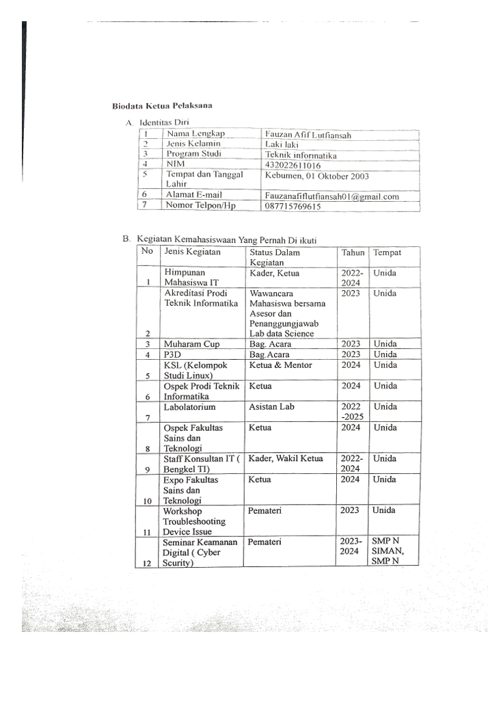

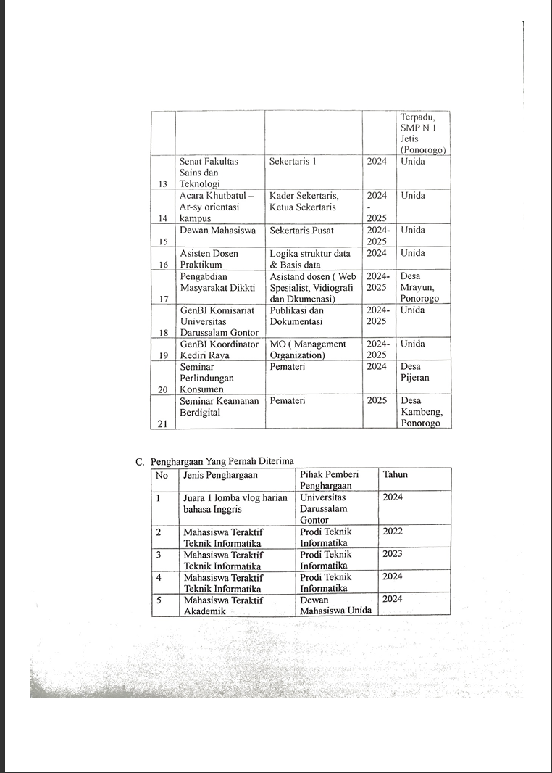

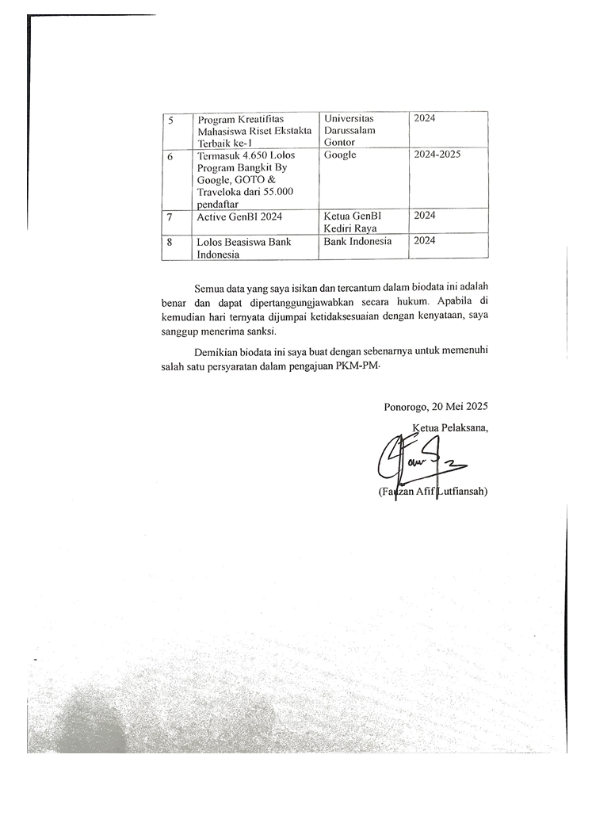

**Biodata Anggota 1**

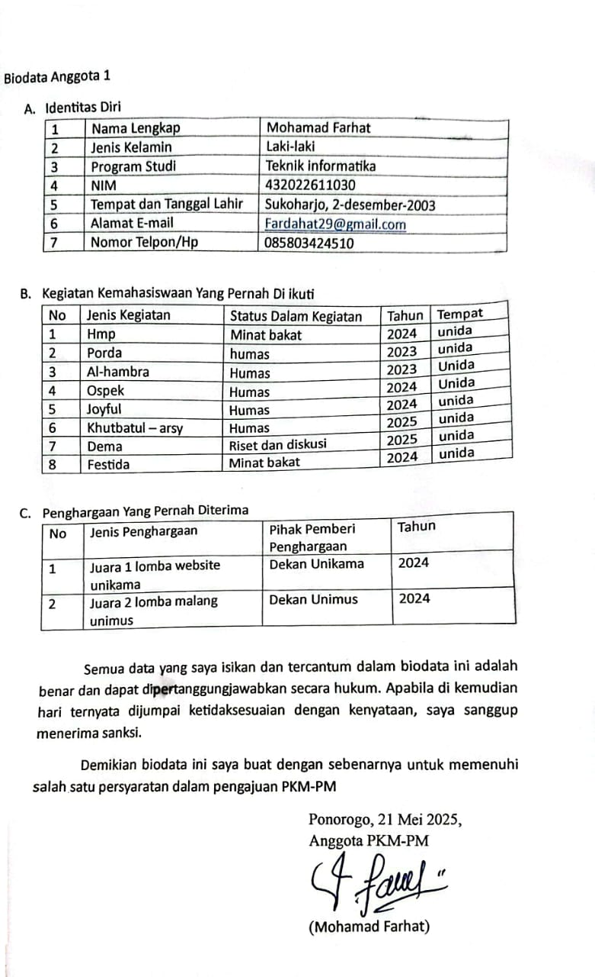

**Biodata Anggota 2**

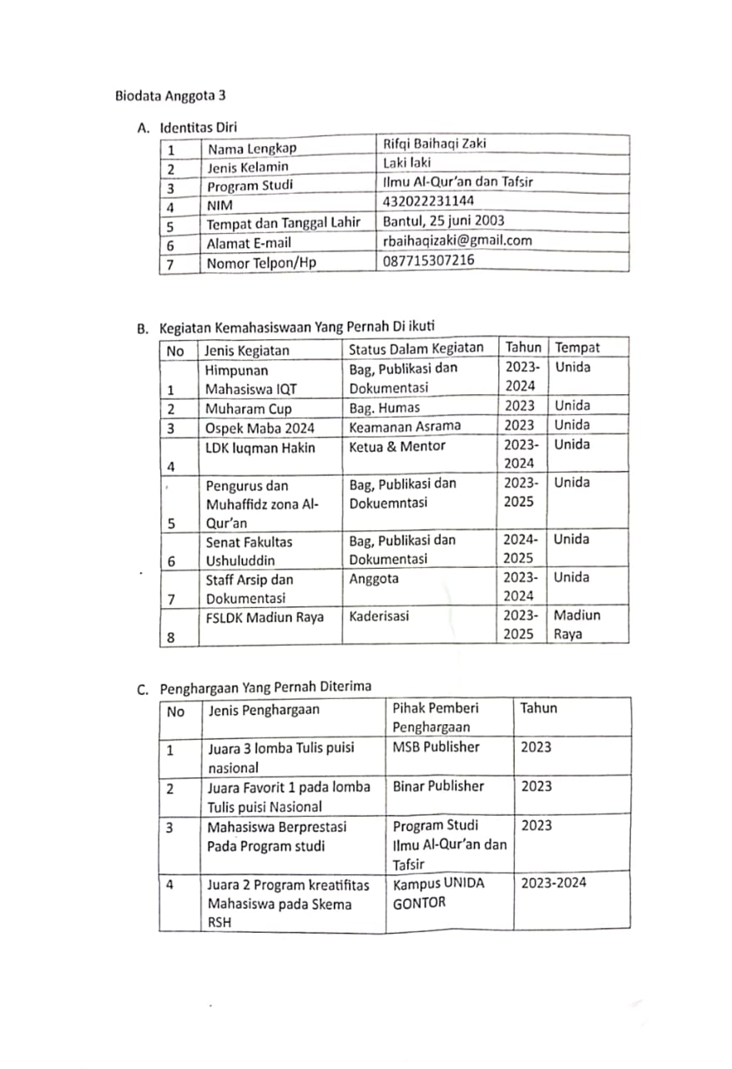

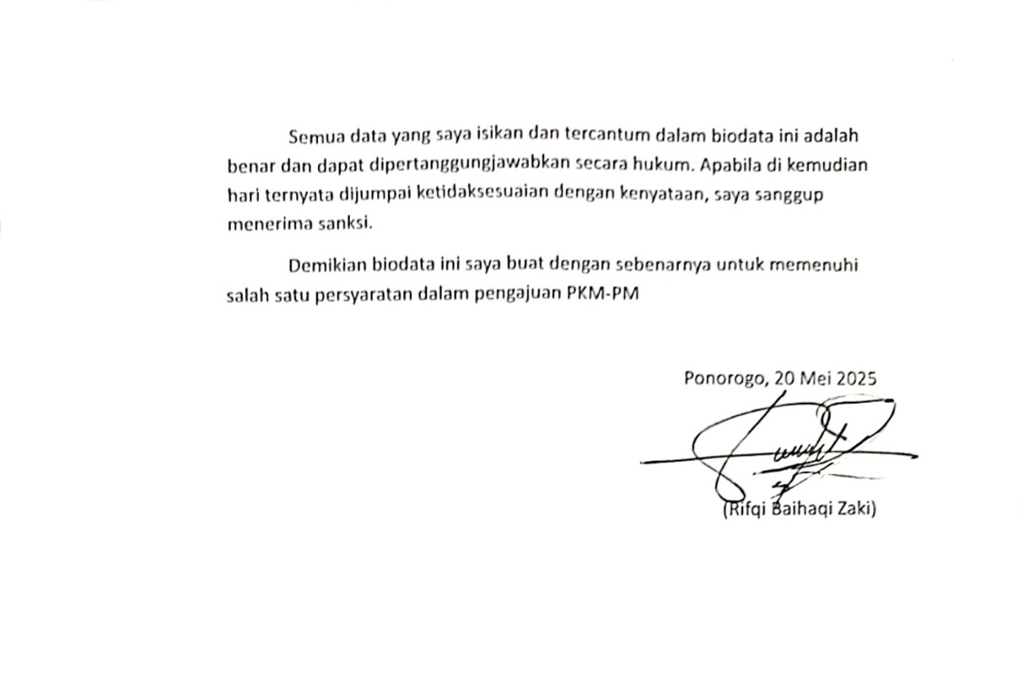

**Biodata Anggota 3**

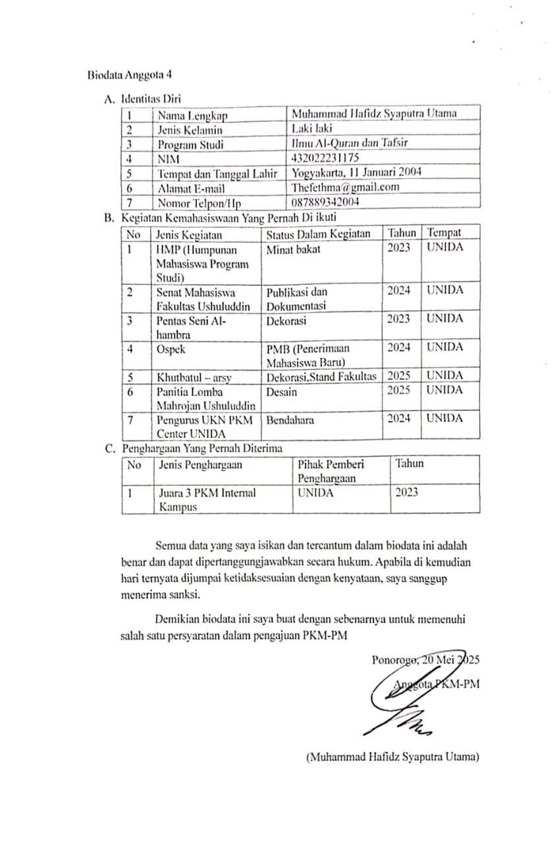

**Biodata Dosen Pendamping**

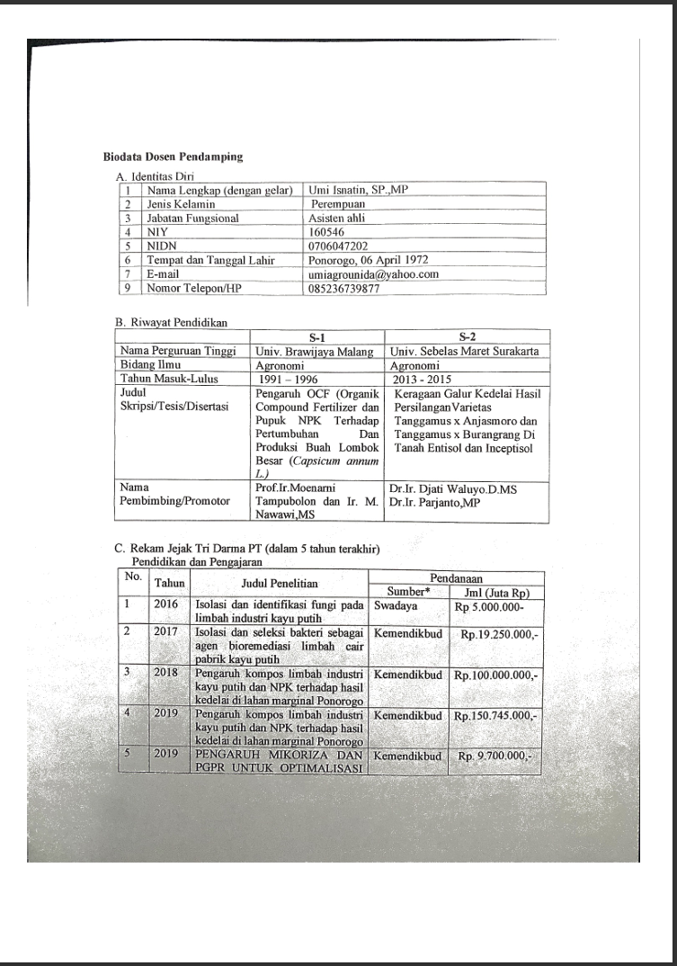

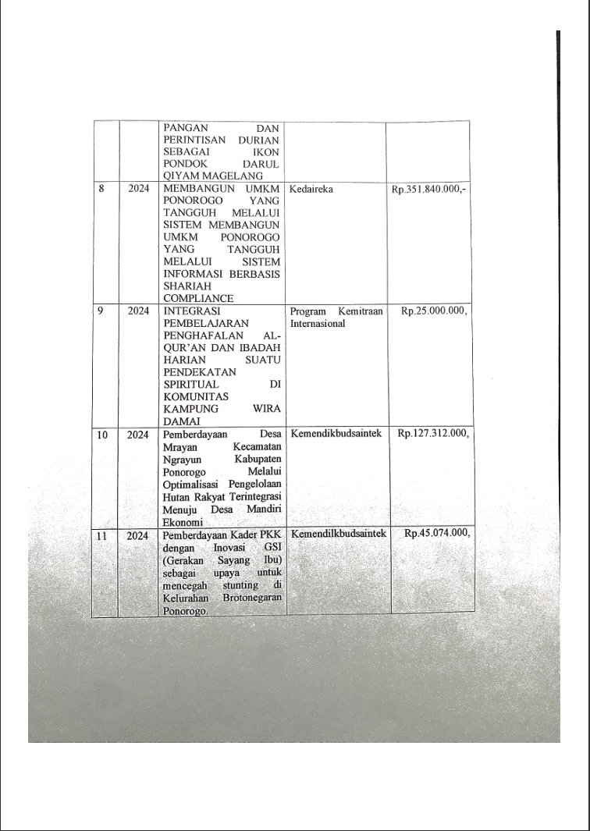

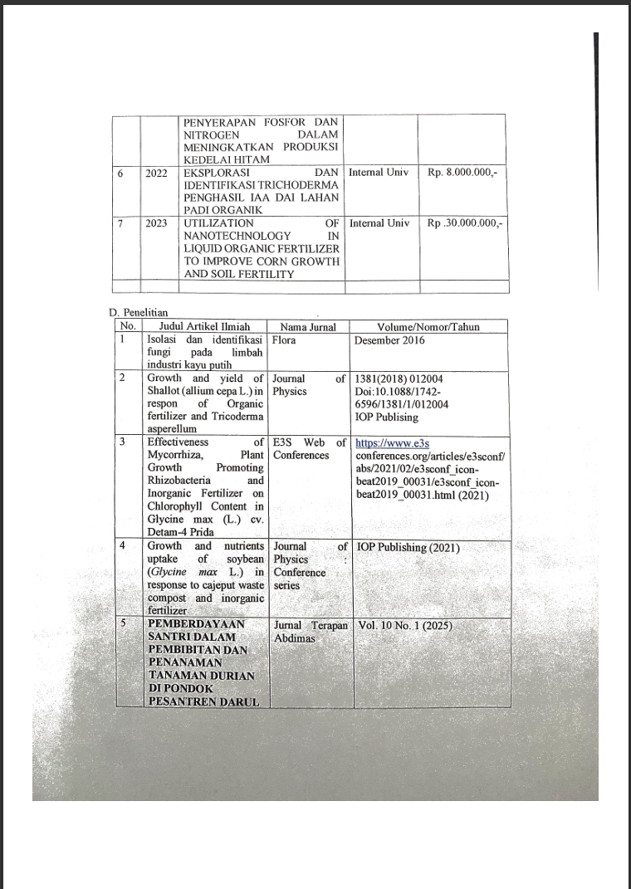

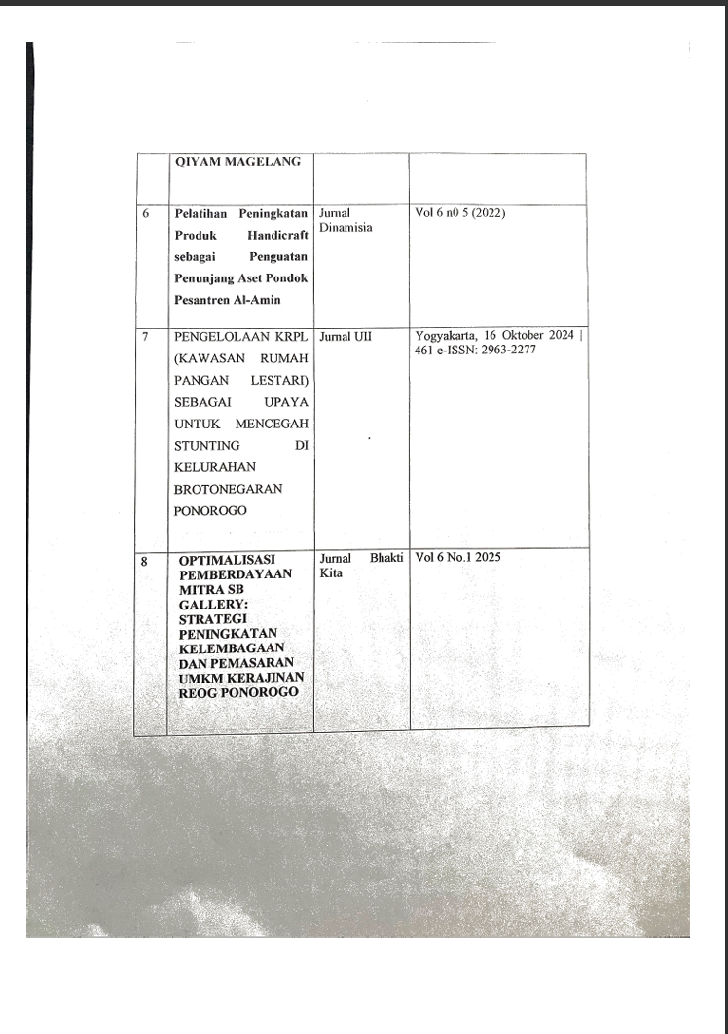

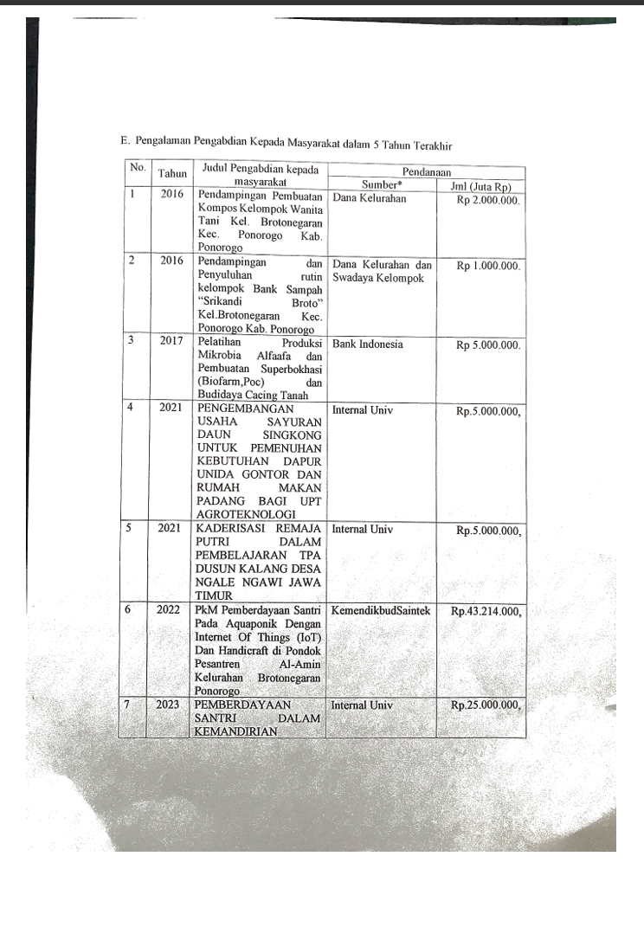

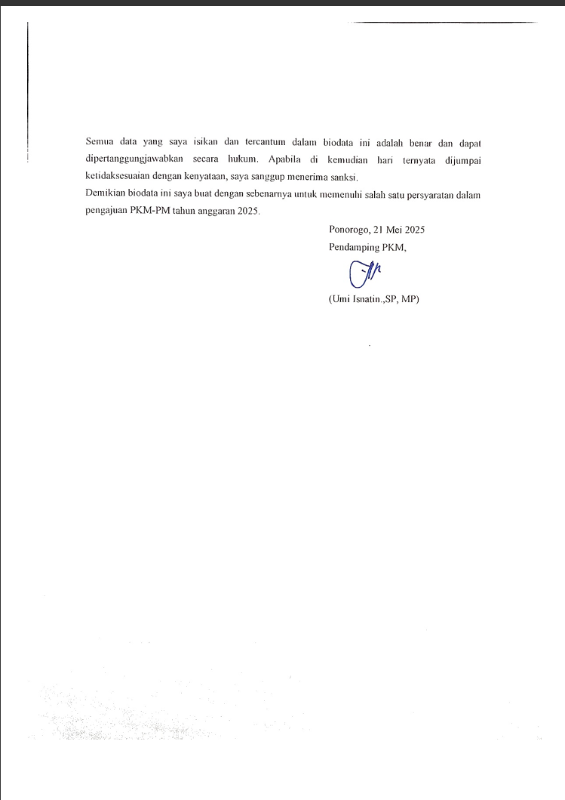

Lampiran 2. Justifikasi Anggaran Kegiatan

Lampiran 3. Susunan Organisasi Tim Pelaksana dan Pembagian Tugas

Lampiran 4. Surat Pernyataan Ketua Pelaksana

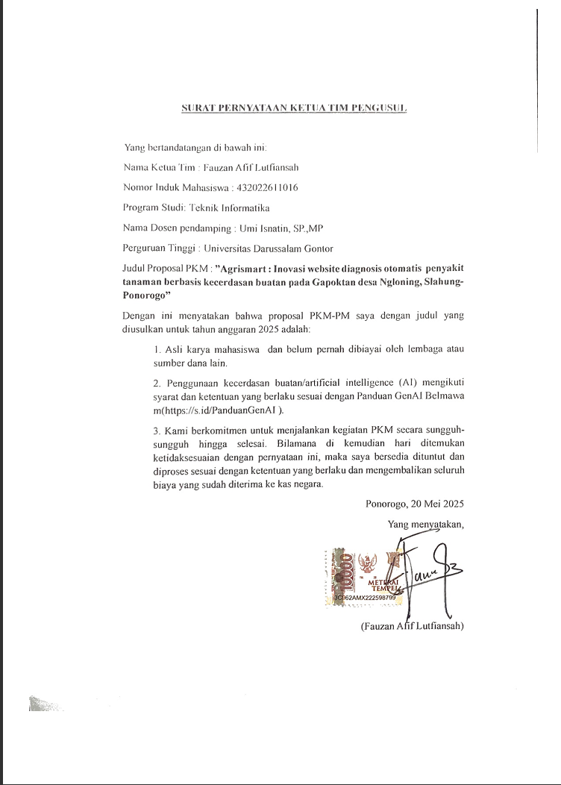

Lampiran 5. Surat Pernyataan Kesediaan Kerjasama dari Mitra

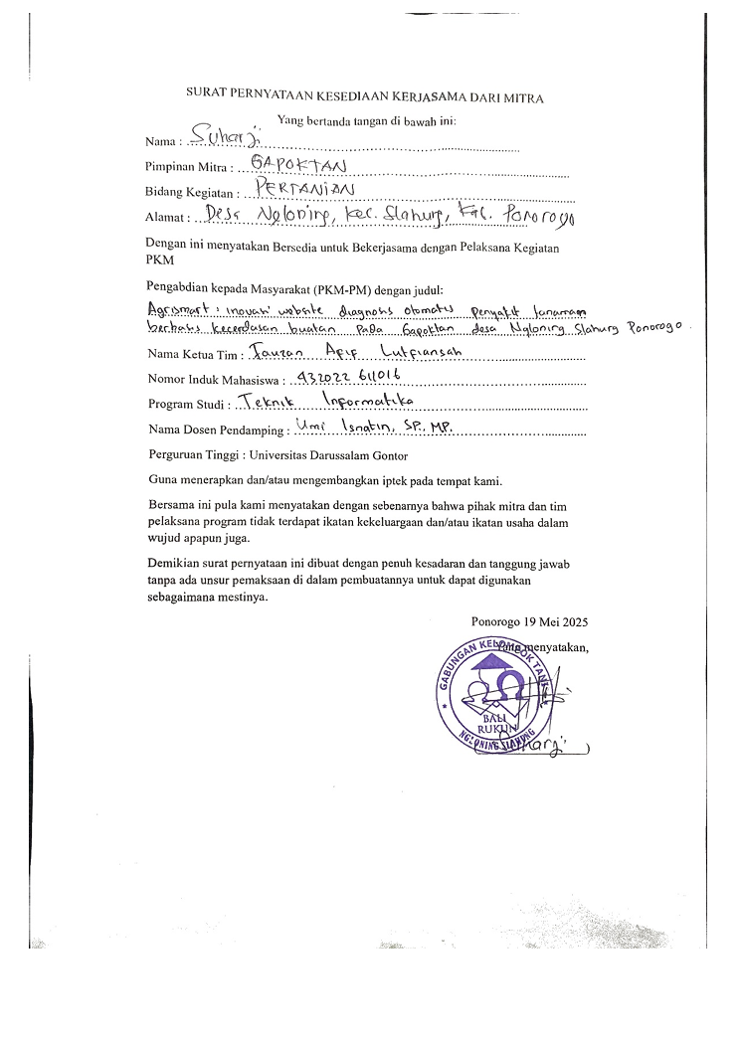

Lampiran 6. Denah Detail Lokasi Mitra Program

